Vorab muss ein Businessplan erarbeitet werden, siehe dazu das Dokument „Geschäftsplan“.
Welche sonstigen Faktoren die Gründung des Unternehmens beeinflussen, gehen aus diesem Dokument hervor.

Voraussetzungen
Alle Deutschen haben das Recht Betriebe zu gründen, sofern sie die volle Geschäftsfähigkeit erreicht haben und über „geordnete Lebensverhältnisse“ verfügen.
Dennoch gibt es für manche Gewerbezweige Auflagen: Manche Handwerke benötigen die Meisterprüfung als Voraussetzung zur Gründung des Unternehmens.

Standort
Der Standort ist je nach Art des Unternehmens entscheidend für den Erfolg desselbigen. Den perfekten Standort zu finden ist nahezu unmöglich, weshalb Kompromisse geschlossen werden müssen. Faktoren die dabei beachtet werden sollten:
- Kundennähe: Gibt es genug Zielkundschaft?
- Konkurrenz: Gibt es in der Nähe ernstzunehmende Konkurrenz? Wie viele? Kann ich mich von ihnen abheben?
- Kosten: Wie teuer ist die Miete und sonstige Kosten (z.B. Strom)? Wie hoch sind die Steuern?
- Arbeitskräfte: Wie ist das Lohnniveau? Gibt es genug geeignete Arbeitskräfte?
- Verkehrsanbindung: Können meine Kunden und Mitarbeiter den Standort gut zu Fuß, per Bahn oder mit dem Auto erreichen? Gibt es Bahn-/Busstationen in der Nähe? Liegt es zentral? Gibt es genügend Parkplätze?
- Auflagen: Gibt es behördliche Auflagen, z.B. Baubestimmungen oder Umweltvorschriften?

Kapitalbeschaffung
Um ein Unternehmen überhaupt gründen zu könne, wird Geld benötigt. Man unterscheidet zwischen Fremdkapital und Eigenkapital.

Eigenkapital
Als Eigenkapital versteht man das Geld des Gründers bzw. der Gesellschafter. Anlagevermögen („alles was fest ist“, z.B. Gebäude oder Häuser) sollten hiermit finanziert werden, da hier eine Kapitalbindung erfolgt.
Prinzipiell gilt: Es sollte so viel wie möglich mit Eigenkapital finanziert werden, da dies „kostenlos“ (keine Zinsen) ist. Eine Gründung mit unter 20% Eigenkapital sollte nicht gewagt werden.

Fremdkapital
Als Fremdkapital gilt alles weitere, z.B. Kredite von Banken oder anderen Kapitalgebern. Umlaufvermögen („alles kurzfristige“, z.B. Rohstoffe) sollten hiermit finanziert werden. Als ausschlaggebend sollte hier der effektive Jahreszins (also die tatsächlich zu zahlenden Kosten) betrachtet werden.

Leasing
Oft kann es sinnvoll sein, anstatt teure Anschaffungen zu machen, die Geräte zu mieten (= leasen). Das bietet diverse Vorteile. Zum einen ist das Kapital dadurch nicht gebunden, das Unternehmen bleibt liquide. Außerdem kann so die Gerätschaft leichter auf dem neusten Stand der Technik gehalten werden. Nach Ablauf der Leasing-Dauer kann entweder ein neues Gerät geleast, oder aber das zuvor geleaste Gerät käuflich erworben werden.
Rechtsform
Vor der Gründung des Unternehmens sollte man sich ausgiebig Gedanken über die Rechtsform machen. Diese beinhaltet unter anderem die Antworten auf folgende Fragen:
- Wer bringt das Kapital auf?
- Wer haftet für das Unternehmen, z.B. im Schuldenfall?
- In welchem Umfang wird gehaftet?
- Wer leitet das Unternehmen? Wer darf es nach außen vertreten?
- Wer erhält den erwirtschafteten Gewinn?

Einzelunternehmung (e.K.)
Bei einer Einzelunternehmung verfügt der Unternehmer allein über den Gewinn und kann sämtliche Entscheidungen schnell und alleine treffen. Das erlaubt ihm, sich schnell an wirtschaftliche Veränderungen anzupassen. Auch ist der Unternehmer bei einem Jahresumsatz unter 50.000 € von der Buchführungspflicht befreit.
Allerdings haftet der Unternehmer alleine und auch mit seinem Privatvermögen für seine Unternehmung, er trägt also das alleinige Risiko. Außerdem ist seine Kapitalkraft (nur eine Person!) stark begrenzt. Dadurch ist er ggf. gegenüber größeren Unternehmen konkurrenzunfähig, indem er z.B. Güter in nicht so großen Mengen beschaffen kann.
Als Rechtsformzusatz wird „e.K.“ (eingetragener Kaufmann) verwendet.
Ohne Eintragung ins Handelsregister muss das Unternehmen den Namen des Unternehmers tragen.
Mit Eintragung ins Handelsregister kann der Unternehmer den Unternehmensnamen frei wählen und erhält einige weitere Vorteile. Die Eintragung ins Handelsregister birgt allerdings auch einige Nachteile. Zum Beispiel fällt dann in jedem Fall die Buchführungspflicht an.
Ab einer bestimmten Größe muss das Unternehmen ins Handelsregister eintragen werden.

Gesellschaft bürgerlichen Rechts (GbR)
Durch einen Vertrag (formfrei, sogar mündliche gültig), wird zwischen mindestens zwei rechtlichen oder juristischen Personen ein gemeinsames Ziel bestimmt. Sie hat nach außen hin eine Teilrechtsfähigkeit (kann klagen und verklagt werden).
Wenn keiner gesonderten Abmachungen getroffen wurden, gelten folgende Regelungen:
- Alle Gesellschafter müssen bei abzuschließenden Geschäften zustimmen.
- Alle Gesellschafter dürfen die Gesellschaft nach außen hin vertreten.
- Allen Gesellschaftern steht der gleiche Gewinnanspruch zu.

Lässt sich eine GbR ins Handelsregister eintragen, wird sie automatisch zu einer OHG. Sie gilt als einfachste Form der Personengesellschaften.
Offene Handelsgesellschaft (OHG)
Zwei oder mehr Gesellschafter schließen einen Gesellschaftsvertrag, in dem diverse Dinge geregelt werden können. Werden dort keine gesonderten Regelungen getroffen, gilt folgendes:
- Alle Gesellschafter dürfen die Gesellschaft nach außen hin vertreten.
- Alle Gesellschafter erhalten 4% des Gewinnes gemäß ihrer Kapitaleinlage; der Rest wird gleich pro Kopf verteilt.
- Verluste oder Schulden werden gleich pro Kopf aufgeteilt.
- Alle Gesellschafter sind unbeschränkt haftbar (müssen mit Privatvermögen haften).
- Ein Gesellschafter kann auch nur sein Wissen/seine Arbeitskraft einfließen lassen, ohne selbst Kapital einzubringen.

Sie zählt, wie die GbR zu den Personengesellschaften.

Kommanditgesellschaft (KG)
Entspricht in nahezu allen punkten der OHG. Allerdings wird hierbei zwischen Vollhaftern (Komplementäre) und Teilhaftern (Kommanditisten) unterschieden. Komplementäre sind die persönlich haftenden Gesellschafter (wie bei der OHG). Die Kommanditisten haften nur mit ihrer eigenen Kapitaleinlage, nicht aber mit ihrem Privatvermögen.
Die Komplementäre sind zur Leitung der Gesellschaft berechtigt, die Kommanditisten haben hingegen nur ein Kontrollrecht.
Sie zählt, wie die GbR und die OHG zu den Personengesellschaften.

Gesellschaft mit beschränkter Haftung (GmbH)
Die GmbH gilt als juristische Person. Zur Gründung ist ein Stammkapital von 25.000 € nötig. Eine GmbH kann aus einem oder mehreren Gesellschaftern bestehen, die sich beliebig am Stammkapital beteiligen können (Mindesteinlage ist 1 €).
Wie der Name bereits verrät, beschränkt sich die Haftung der Gesellschafter auf das Vermögen der Gesellschaft (keine Haftung mit Privatvermögen).
Die Gewinnverteilung erfolgt gemäß der Beteiligung am Stammvermögen.
Eine GmbH besteht immer aus einer Geschäftsführung (leitendes Organ, von der Gesellschaftsversammlung bestellt), einer Gesellschafterversammlung (kontrolliert die Geschäftsführung). Ein Aufsichtsrat muss als zusätzliches Kontrollorgan gegründet werden, wenn die Anzahl der Mitarbeiter 500 überschritten hat.

Sonderform: GmbH & Co KG
GmbH & Co KG ist eine Kommanditgesellschaft, bei der eine GmbH Vollhafter ist. So können die Vorteile beider Unternehmensformen kombiniert werden (Steuervorteile, keine private Haftung).

Unternehmensgesellschaft (UG)
Die UG wird auch „Mini-GmbH“ genannt. Sie unterscheidet sich im Vergleich zur normalen GmbH nur in der Gründung: Es genügt bereits 1 € Stammkapital. Die Jahresgewinne müssen im Gegenzug angespart werden, bis 25.000 € Stammkapital erreicht sind (Stammkapital einer GmbH).

Aktiengesellschaft (AG)
Die AG gilt als juristische Person. Beliebig viele Gesellschafter beteiligen sich durch Aktien an der Gesellschaft. Sie haften ausschließlich über ihre Aktien.
Die Gründung muss notariell beurkundet werden und verlangt ein Stammkapital von mindestens 50.000 €.
Aktien haben einen Nennwert (steht auf der Aktie) – dieser beträgt mindestens 1 €. Zusätzlich haben sie einen Kurswert, der sich an der Börse ergibt und der vom Nennwert meistens abweicht (höher ist).
Dadurch, dass sich viele Aktionäre an der Gesellschaft beteiligen können, kann viel Kapital geschaffen werden.
Eine Aktiengesellschaft benötigt mindestens die folgenden drei Organe:
- Vorstand: Eine oder mehrere Personen, der die Geschäfte leitet. Er wird vom Aufsichtsrat für höchstens fünf Jahre bestellt und kann danach erneut gewählt werden.
- Aufsichtsrat: Mindestens drei Personen. Werden von den Aktionären und Arbeitnehmern gewählt. Er ist das Kontrollorgan (er kontrolliert die Bücher sowie die Geschäfte vom Vorstand).
- Hauptversammlung: In der Theorie alle Aktionäre, diese werden jedoch oft vom Kreditinstitut, das die Aktien an den Mann bringt, vertreten. Die Hauptversammlung fasst Beschlüsse und wählt Aktionärsvertreter sowie den Aufsichtsrat (1 Stimmrecht pro Aktie).

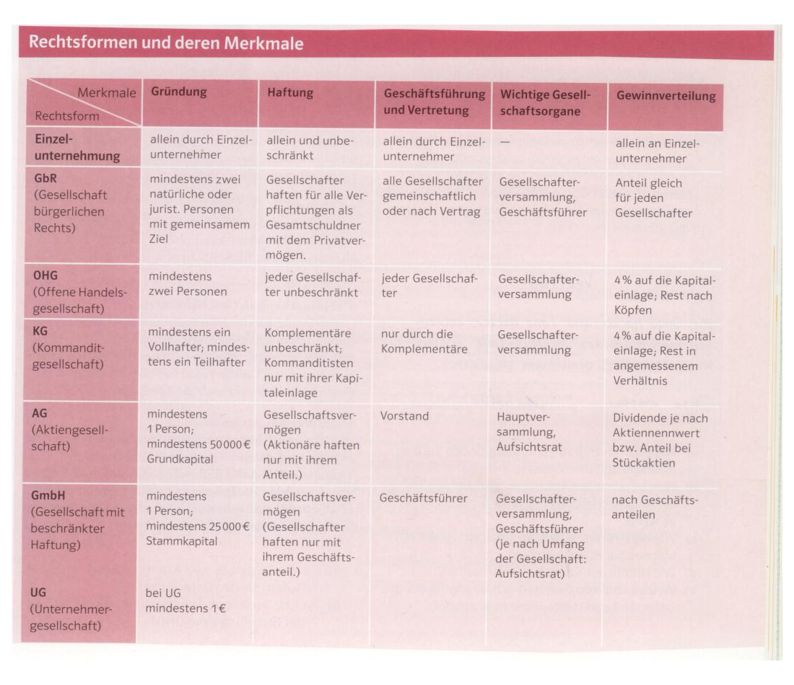
Abbildung 1: Übersicht über die Rechtsformen, Buch S. 287

